GEZ | KARTA ADRESOWA GMINNEJ EWIDENCJI ZABYTKÓW |  | 3. Miejscowość  GRODZISKO
- Nazwa  Dom drewniany |  | - Czas powstania  1899 r. | 3. Miejscowość  GRODZISKO
8. Fotografia z opisem wskazującym orientację albo mapa z zaznaczonym stanowiskiem archeologicznym  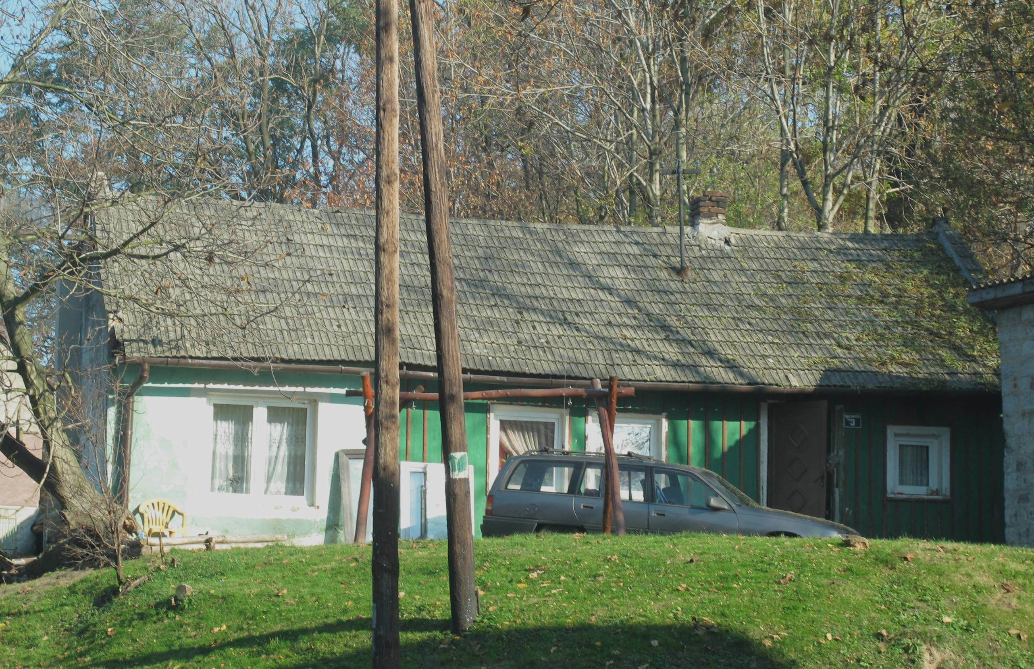  Grodzisko 3, dz. nr 144 |  |  | 4. Adres  32-640 Grodzisko 3  dz. nr 144
5. Przynależność administracyjna

Województwo MAŁOPOLSKIE

Powiat OŚWIĘCIMSKI

Gmina ZATOR

 |  |  | 6. Formy ochrony
7. Opracowanie karty (autor, data i podpis)

Andrzej Siwek, 27.10.2011.

